**Химия пәнінен 8 сынып оқушысы -----------------------өзіндік жұмыс жоспары.**

**I тоқсан. Қолданылатын оқулық:** М.Қ.Оспанова, Қ.С. Аухадиева, Т.Г.Белоусова Химия 8 сынып

**Сабақтың нөмірі: 1**

**Сабақтың тақырыбы:** Атомда электрондардың таралуы

1.**Оқу мақсаты:** 8.1.3.1-атомда электрондарядродан арақашықтығы артқан сайын біртіндеп энергетикалық деңгейлер бойынша таралатынын түсіну

**2. Конспект**

Электрондар ядроның айналасында, электрондық қабат деп те аталатын, белгілі бір энергетикалық деңгейлерде жоғары жылдамдықпен қозғалады. Жеке деңгейшелер электрондардың шектелген және нақты анықталған санына ие бола алады.

Электрондық қабаттар энергияларының өсу реті бойынша толтырылады. Ең жоғары толтырылған қабаттың энергиясы қаншалықты аз болса, тұтастай атомның энергиясы да соншалықты аз болады.

Электрондардың жеке қабаттарда орналасу тәртібі электрондық конфигурация деп аталады. Әрбір элементтің қайталанбайтын өзіндік электрондық конфигурациясы болады.

Элементтің электрондық конфигурациясы оның атомдық нөмірімен анықталады.

Гелий мен неон атомдарының сыртқы электрондық қабаттары толық. Ондай конфигурациялар іс жүзінде тұрақты болады, ал атомдарының сыртқы электрондық қабаттары толық элементтер асыл газдар деп аталады.

Бірінші қабаттағы электрондардың максимал саны 2, екінші қабатта 8, үшінші қабатта 18 болады. Үшінші қабат 8 электронмен толған кезде атомдар тұрақтылық күйге жетеді. Электрондардың жалпы саны атомдық нөмірдің мәніне тең болу керек.

Орбитальдардың энергиясы және деңгейшелердің толтырылу реті

Атомдық орбитальдар пішіні мен энергиясы

Әртүрлі атомдық орбитальдар бір-бірінен пішіні және энергиясымен ерекшеленеді және *s, p, d, f*және т.б. таңбаларымен белгіленеді.

*s*-типті атомдық орбитальдар пішіні сфераға ұқсайды.

фера көлемі энергетикалық деңгей саны қосылған сайын ұлғаяды: *1s < 2s < 3s* және т.б.

*р*-орбитальдар *x*, *y* немесе *z* остері бойымен бағытталған сегіз саны тәрізді пішінге (гантелдер) ұқсайды.

*p*-орбитальдардың да көлемі энергетикалық деңгейлердің саны артқан сайын ұлғаяды:

*2p < 3p < 4p* және т.б.

Электрондық деңгей саны артқан сайын, яғни атом ядросынан электрондар қашықтаған сайын орбитальдар энергиясы ұлғаяды.

Сәйкесінше, *s*-орбитальдың энергиясы: *1s < 2s < 3s* және т.б. қатарында артады. Дәл солай p-орбитальдардың энергиясы өзгереді: *2p < 3p < 4p* және т.б.

Бір энергетикалық деңгей ішінде атомдық орбитальдар энергиясы *s*-орбитальдан *p*-орбитальға қарай артады: *2s < 2p; 3s < 3p.*

элементтердің электрондық-графикалық формуласы

***Электрондық формула*** (конфигурация) атомдағы немесе молекуладағы электрондардың электрондық қабаттарда (деңгейлерде немесе деңгейшелерде) қалай орналасатынын көрсетеді. Әрбір элемент атомдарының өзіндік, бірегей электрондық конфигурациясы болады.

**3. Онлайн ресурстар**

1. <https://bilimland.kz/> немесе <https://daryn.online/> сайтындағы видеоларды көріп, өзіңе қажетті материалдарды дәптеріңе көшіріп жаз.

**4.Тапсырмалар**

1. Ядродағы қандай сан элементтің реттік нөміріне тең?

2. Нейтрон мен протонның қандай ұқсастықтары мен айырмашылықтары бар?

3. Протон, нейтрон және электронның массасы мен зарядтар қандай?

4. Протон мен электронның қандай ұқсастықтары мен айырмашылықтары бар?

**5. Кері байланыс:** тапсырманы орындап, жауабын Whats App, электронды почта арқылы жіберіңіз. Бұл тақырып бойынша сізге берілген мақсаттың қайсысы қиындық туғызды?

**Химия пәнінен 8 сынып оқушысы -----------------------өзіндік жұмыс жоспары.** **I тоқсан**

**Қолданылатын оқулық:** М.Қ.Оспанова, Қ.С. Аухадиева, Т.Г.Белоусова Химия 8 сынып

**Сабақтың нөмірі: 2**

**Сабақтың тақырыбы:** Энергетикалық деңгейлер. № 1 зертханалық тәжірибе «Атомдар модельдерін жасау»

1.**Оқу мақсаты:** 8.1.3.2 -әрбір электрон қабатында электрон саны нақты максимал мәннен аспайтынын түсіну 8.1.3.3-*s* және *р* орбиталдарының пішінін білу

**2. Конспект**

[Атомның](https://kk.wikipedia.org/wiki/%D0%90%D1%82%D0%BE%D0%BC) өзі де күрделі [бөлшек](https://kk.wikipedia.org/wiki/%D0%91%D3%A9%D0%BB%D1%88%D0%B5%D0%BA) екенін, ал [ядро](https://kk.wikipedia.org/wiki/%D0%AF%D0%B4%D1%80%D0%BE) мен электрондардан тұратынын білдік. Енді осы [электрондар](https://kk.wikipedia.org/wiki/%D0%AD%D0%BB%D0%B5%D0%BA%D1%82%D1%80%D0%BE%D0%BD) ядроның төңірегінде қандай [заңдылықтармен](https://kk.wikipedia.org/wiki/%D0%97%D0%B0%D2%A3%D0%B4%D1%8B%D0%BB%D1%8B%D2%9B) орналасатынына тоқталайық.

Атомның ядро заряды қанша болса, ондағы электрондар саны да сонша болады дедік. Алайда, осы электрондардың барлығы ядроға бірдей [күшпен](https://kk.wikipedia.org/wiki/%D0%9A%D2%AF%D1%88) тартылмайды, олар ездерінің [энергия](https://kk.wikipedia.org/wiki/%D0%AD%D0%BD%D0%B5%D1%80%D0%B3%D0%B8%D1%8F) қорының шамасына қарай ядродан әр түрлі [қашықтықта](https://kk.wikipedia.org/w/index.php?title=%D2%9A%D0%B0%D1%88%D1%8B%D2%9B%D1%82%D1%8B%D2%9B&action=edit&redlink=1) орналасады. Энергия қорлары шамалас электрондар ядродан бірдей қашықтықта орналасады, осы [деңгейлерді](https://kk.wikipedia.org/wiki/%D0%94%D0%B5%D2%A3%D0%B3%D0%B5%D0%B9) энергетикалық деңгейлер деп атайды. Ол Н [әрпімен](https://kk.wikipedia.org/wiki/%D3%98%D1%80%D1%96%D0%BF) белгіленеді, 1, 2, 3, 4, 5, 6, 7 сан мәндерін қабылдайды, N-нің мәні элементтің орналасқан периодының нөмірімен анықталады. Әрбір энергетикалық [деңгейдегі](https://kk.wikipedia.org/wiki/%D0%94%D0%B5%D2%A3%D0%B3%D0%B5%D0%B9) электрондар саны N= 2n2 [формуласымен](https://kk.wikipedia.org/wiki/%D0%A4%D0%BE%D1%80%D0%BC%D1%83%D0%BB%D0%B0) анықталады.

Мұндағы N— электрондар саны, n - бас квант саны; егер n = 1 болса, N= 2; n = 4, N = 2 • 42 = 32 электрон болады. [Ядроға](https://kk.wikipedia.org/wiki/%D0%AF%D0%B4%D1%80%D0%BE" \o "Ядро) жақын орналасқан электрондар ядроға жаксырақ тартылады, ал одан алшақтаған сайын [тартылу күші](https://kk.wikipedia.org/w/index.php?title=%D0%A2%D0%B0%D1%80%D1%82%D1%8B%D0%BB%D1%83_%D0%BA%D2%AF%D1%88%D1%96&action=edit&redlink=1) өлсірейді.Периодтық жүйеден [сутек](https://kk.wikipedia.org/wiki/%D0%A1%D1%83%D1%82%D0%B5%D0%BA) пен [гелий](https://kk.wikipedia.org/wiki/%D0%93%D0%B5%D0%BB%D0%B8%D0%B9) элементтерінің 1 периодта орналасқанын көреміз, яғни олардың электрондарының [энергия](https://kk.wikipedia.org/wiki/%D0%AD%D0%BD%D0%B5%D1%80%D0%B3%D0%B8%D1%8F) қорлары бірдей болғандықтан бір энергетикалық [деңгейде](https://kk.wikipedia.org/wiki/%D0%94%D0%B5%D2%A3%D0%B3%D0%B5%D0%B9) жатады. Мысалы, сутек атомы үшін +1 1-е, ал гелий атомы үшін +2 2е, сонда бірінші энергетикалық деңгей электрондармен толып бітеді. Бірінші энергетикалық деңгейдің сыйымдылығы 2-ге тең, сондықтан ол аяқталған [қабат](https://kk.wikipedia.org/wiki/%D2%9A%D0%B0%D0%B1%D0%B0%D1%82) болады. Келесі [элемент](https://kk.wikipedia.org/wiki/%D0%AD%D0%BB%D0%B5%D0%BC%D0%B5%D0%BD%D1%82) литий екінші периодтың элементі. Оның ядросының сыртында екі энергетикалық деңгей бар, олардың ішкісі гелийдің [құрылысын](https://kk.wikipedia.org/wiki/%D2%9A%D2%B1%D1%80%D1%8B%D0%BB%D1%8B%D1%81) қайталайды, ал үшінші электрон екінші деңгейге орналасады. Екінші периодта n = 2, олай болса N = 2n2 [формуласы](https://kk.wikipedia.org/wiki/%D0%A4%D0%BE%D1%80%D0%BC%D1%83%D0%BB%D0%B0) бойынша N=2 * 22 = 8, ендеше екінші периодта 8 элемент орналаса алады. Сонымен екінші периодтың соңғы элементі [неонда](https://kk.wikipedia.org/wiki/%D0%9D%D0%B5%D0%BE%D0%BD) сыртқы энергетикалық [деңгей](https://kk.wikipedia.org/wiki/%D0%94%D0%B5%D2%A3%D0%B3%D0%B5%D0%B9) аяқталған 8 электронды қабат түзеді.

Үшінші энергетикалық деңгейде натрийден [аргонға](https://kk.wikipedia.org/wiki/%D0%90%D1%80%D0%B3%D0%BE%D0%BD) дейін осы [заңдылық](https://kk.wikipedia.org/wiki/%D0%97%D0%B0%D2%A3%D0%B4%D1%8B%D0%BB%D1%8B%D2%9B) қайталанады, олардың ішкі екі қабаты неонның электрондық құрылысына [сәйкес](https://kk.wikipedia.org/w/index.php?title=%D0%A1%D3%99%D0%B9%D0%BA%D0%B5%D1%81&action=edit&redlink=1) келеді. [Аргон](https://kk.wikipedia.org/wiki/%D0%90%D1%80%D0%B3%D0%BE%D0%BD" \o "Аргон) атомында үшінші деңгей 8 электронмен толып бітеді. Энергетикалық деңгейлері аяқталған элементтер тұрақты келеді.

Енді [калий](https://kk.wikipedia.org/wiki/%D0%9A%D0%B0%D0%BB%D0%B8%D0%B9) атомындағы келесі [электрон](https://kk.wikipedia.org/wiki/%D0%AD%D0%BB%D0%B5%D0%BA%D1%82%D1%80%D0%BE%D0%BD) төртінші энергетикалық деңгейге орналасады, бұл деңгейдің элементтерінің ішкі үш қабаты аргонның электрондық [құрылысын](https://kk.wikipedia.org/wiki/%D2%9A%D2%B1%D1%80%D1%8B%D0%BB%D1%8B%D1%81) қайталайды.

Әрбір [период](https://kk.wikipedia.org/wiki/%D0%9F%D0%B5%D1%80%D0%B8%D0%BE%D0%B4) сілтілік металдан басталып, [бекзат](https://kk.wikipedia.org/w/index.php?title=%D0%91%D0%B5%D0%BA%D0%B7%D0%B0%D1%82&action=edit&redlink=1) газбен аяқталып тұр (Ы периодтан басқасы). Период бойынша солдан оңға қарай сыртқы деңгейдегі электрондар саны 1-ден 8-ге дейін артады, сыртқы деңгейдегі электрондардың [ядроға](https://kk.wikipedia.org/wiki/%D0%AF%D0%B4%D1%80%D0%BE) тартылуы ішкі [деңгейдегі](https://kk.wikipedia.org/wiki/%D0%94%D0%B5%D2%A3%D0%B3%D0%B5%D0%B9) электрондардың тартылуынан нашарлау келеді де, олар көпшілік элементтердің [қосылыстарындағы](https://kk.wikipedia.org/wiki/%D2%9A%D0%BE%D1%81%D1%8B%D0%BB%D1%8B%D1%81) валенттіліктерін анықтайды, сондықтан олар валенттілік электрондар деп аталады.

Сонымен, период дегеніміз сілтілік [металдан](https://kk.wikipedia.org/wiki/%D0%9C%D0%B5%D1%82%D0%B0%D0%BB%D0%B4%D0%B0%D1%80) басталып, бекзат газбен аяқталатын электрондық деңгейлер сандары бірдей элементтердің, [көлденең](https://kk.wikipedia.org/wiki/%D0%9A%D3%A9%D0%BB%D0%B4%D0%B5%D0%BD%D0%B5%D2%A3) қатары.

Топ дегеніміз сыртқы деңгейлеріндегі электрондар сандары бірдей [қасиеттері](https://kk.wikipedia.org/wiki/%D2%9A%D0%B0%D1%81%D0%B8%D0%B5%D1%82) ұқсас элементтердің тік [қатары](https://kk.wikipedia.org/wiki/%D2%9A%D0%B0%D1%82%D0%B0%D1%80)

**3. Онлайн ресурстар**

1. <https://bilimland.kz/> немесе <https://daryn.online/> сайтындағы видеоларды көріп, өзіңе қажетті материалдарды дәптеріңе көшіріп жаз.

**4.Тапсырмалар**

1. алғашқы 20 химиялық элементтің электрондық конфигурациясын және электронды – графикалық формуларын жаза білу

2. s,p электрондық бұлттардың айырмашылықтары қандай?

**5. Кері байланыс:**

тапсырманы орындап, жауабын Whats App, электронды почта арқылы жіберіңіз. Бұл тақырып бойынша сізге берілген мақсаттың қайсысы қиындық туғызды

**Химия пәнінен 8 сынып оқушысы -----------------------өзіндік жұмыс жоспары.** **I тоқсан**

**Қолданылатын оқулық:** М.Қ.Оспанова, Қ.С. Аухадиева, Т.Г.Белоусова Химия 8 сынып

**Сабақтың нөмірі: 3**

**Сабақтың тақырыбы:** Энергетикалық деңгейлер. № 1 зертханалық тәжірибе «Атомдар модельдерін жасау»

1.**Оқу мақсаты:** 8.1.3.2 -әрбір электрон қабатында электрон саны нақты максимал мәннен аспайтынын түсіну 8.1.3.3-*s* және *р* орбиталдарының пішінін білу

**2. Конспект**

Атом құрылысы [теориясы](https://kk.wikipedia.org/wiki/%D0%A2%D0%B5%D0%BE%D1%80%D0%B8%D1%8F) тұрғысынан әр топтағы элементтердің ядро зарядының өсуі олардың металдық [қасиеттерінің](https://kk.wikipedia.org/wiki/%D2%9A%D0%B0%D1%81%D0%B8%D0%B5%D1%82) күшейіп, керісінше, бейметалдық қасиеттерінің төмендеуіне әкелетіні [атомдар](https://kk.wikipedia.org/wiki/%D0%90%D1%82%D0%BE%D0%BC%D0%B4%D0%B0%D1%80) [радиустарының](https://kk.wikipedia.org/wiki/%D0%A0%D0%B0%D0%B4%D0%B8%D1%83%D1%81) өзгеру заңдылығына сүйеніп түсіндіріледі. Неғұрлым атом радиусы ұлғайған сайын, соғұрлым оның валенттік электрондарының ядромен [байланысы](https://kk.wikipedia.org/wiki/%D0%91%D0%B0%D0%B9%D0%BB%D0%B0%D0%BD%D1%8B%D1%81) кеми бастайды да, үзіліп кетуі жеңілдейді, яғни металдық қасиеті — тотықсыздандырғыштығы күшейеді. Бейметалдық қасиет р-элементтерге тән. Олар октетті 8 электронды [қабат](https://kk.wikipedia.org/wiki/%D2%9A%D0%B0%D0%B1%D0%B0%D1%82) түзу үшін өздеріне жетпейтін 1—3 электронды қосып алады. Әрі радиусы кішірейген сайын бейметалдығы күшейіп, тотықтырғыштық қасиеті арта бастайды. Мысалы, галогендердің бейметалдығы топша бойынша [йодтан](https://kk.wikipedia.org/wiki/%D0%99%D0%BE%D0%B4) [фторға](https://kk.wikipedia.org/wiki/%D0%A4%D1%82%D0%BE%D1%80) қарай күшейе береді.

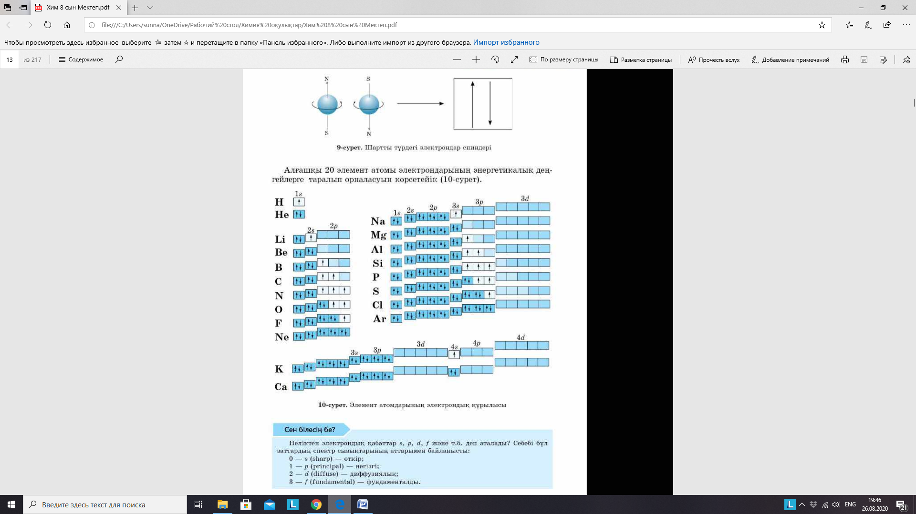

**3. Онлайн ресурстар**

1. <https://bilimland.kz/> немесе <https://daryn.online/> сайтындағы видеоларды көріп, өзіңе қажетті материалдарды дәптеріңе көшіріп жаз.

**4.Тапсырмалар**

1. Атомдағы энергетикалық деңгейлер саны қалай анықталады?

2. Қандай электрондар жұптасқан қандай электрондардыр жұптаспаған деп аталады?

3. s және p элементтерінің ерекшеліктері мен ұқсастықтары қандай?

**5. Кері байланыс:**

тапсырманы орындап, жауабын Whats App, электронды почта арқылы жіберіңіз. Бұл тақырып бойынша сізге берілген мақсаттың қайсысы қиындық туғызды

**Химия пәнінен 8 сынып оқушысы -----------------------өзіндік жұмыс жоспары.** **I тоқсан**

**Қолданылатын оқулық:** М.Қ.Оспанова, Қ.С. Аухадиева, Т.Г.Белоусова Химия 8 сынып

**Сабақтың нөмірі: 4**

**Сабақтың тақырыбы:** Иондардың түзілуі

1.**Оқу мақсаты:** 8.1.3.5 -атомдар электрондарды қабылдай немесе жоғалта алатынын және осының нәтижесінде иондар түзілетінін түсіну

**2. Конспект.** Тұрақты электрондық конфигурация. Асыл газдардың атомдары тұрақты электрондық конфигурациямен сипатталады. Қалған элементтер осы энергетикалық тиімді электрондық конфигурацияға жетуге тырысады. ***Неонның****(Ne)****тұрақты электрондық конфигурациясы.*** Неон, *Ne* – периодтық кестедегі 18-топ элементі. Неон *Ne* − атомдық нөмірі 10-ға тең элемент. Бұл оның ядросында 10 протон және ядро айналасындағы орбитальдарда 10 электрон болатынын білдіреді. 18-топтың барлық элементтері инертті және сол себепті оларды асыл газдар деп атайды, бірақ асыл газдардың ішіндегі кейбір ауыр элементтер инертті табиғатына қарамастан байланыс түзеді. ***Неонның қолданылуы***. Неон негізінен жарнамалық маңдайша жазуларында және жоғары кернеулі индикаторларда қолданылады. Тұрақты электронды конфигурация инертті газдарға тән және атомның сыртқы электронды деңгейінің электрондармен толық толтырылуын білдіреді.

Натрий катионының түзілуі. Натрий атомнының *Na* нөмірі 11-ге тең. Бұл натрий атомында 11 протон және 11 электрон болатынын білдіреді. Натрий атомының бірінші энергетикалық деңгейінде 2 электрон, екінші энергетикалық деңгейінде 8 электрон, үшінші энергетикалық деңгейінде 1 электрон бар.

+11*Na*0 2*e*– 8*e*– 1*e*–, Натрий катионының атомындағы екі электрон *n* = 1 энергетикалық деңгейінде болса, сегіз электрон *n* = 2 энергетикалық деңгейінде орналасады. +11*Na*+ 2*e*– 8*e*– Натрий *(Na)* 2, 8, 1 электрондық конфигурацияға ие. Алайда бір электронын жоғалту арқылы 2, 8 тұрақты конфигурациясын түзеді және натрий атомы оң зарядталған *Na+* ионына айналады.

Хлорид анионының түзілуі. Хлордың *(Cl)* атомдық нөмірі 17-ге тең және ол периодтық кестенің 17-тобында орналасқан. 17-топ элементтердің сыртқы энергетикалық қабатында 7 электрон болады. Хлордың электрондық конфигурациясы *(Cl)* – 2,8,7. Берілген электрондық конфигурация тұрақсыз, себебі сыртқы электрондық деңгей аяқталмаған. Хлор электрон қосып алу арқылы тұрақты электрондық конфигурацияға ие болады. Хлор атомы бір электрон қосу арқылы тұрақты күйге жетіп, –1 зарядқа ие анионға айналады.

Теріс зарядталған иондар аниондар деп аталады. Аниондардың химиялық таңбалары сәйкес элемент таңбасының оң жақ жоғары бұрышына теріс заряд (–) қосып жазу арқылы белгіленеді. Егер атом бірден артық электрон қосып алған болса, онда теріс зарядтардың саны «–» белгісінің алдына жазылады, мысалы, *O2−*.

Катиондардың түзілуі. Катиондардың химиялық белгілері сәйкес металдардың белгілеріне оң заряд таңбасын жоғары оң жақ бұрышына қою арқылы жазылады. Егер берілген атом бірден артық электронын жоғалтса, оң зарядтардың саны «+» таңбасының алдына жазылады, мысалы, *Li+*, *Mg2+*, *Al3+*.

бейметалдардан аниондардың түзілуі. Периодтық жүйеде өз периодының соңына қарай орналасқан 16 және 17-топтың бейметалдары осы периодтың соңында орналасқан асыл газдардың электрондық конфигурациясына жетуге ұмтылады. 16-топтың сыртқы қабатында 6 электрон бар барлық элементтерден тұрады. Энергетикалық деңгейді толығымен толтыру үшін тағы екі электрон қажет. Бейметалл атомы 2 электрон қосу арқылы теріс зарядталған, −2 заряды бар анионға айналады. 17-топтың элементтерінің сыртқы қабатында 7 электрон болады. Сәйкесінше бір электрон қосып алып, −1 зарядқа ие болып, анионға айналады. Анионның химиялық белгісі сәйкес элемент белгісінің оң жақ жоғарғы бұрышына (−) белгісін қосу арқылы жасалынады. Егер берілген атом бірден көп электрон қосып алса, теріс зарядталған зарядтардың саны «−» таңбасының алдына жазылады, мысалы, *F−*, *O2−*.

**3. Онлайн ресурстар**

1. <https://bilimland.kz/> немесе <https://daryn.online/> сайтындағы видеоларды көріп, өзіңе қажетті материалдарды дәптеріңе көшіріп жаз.

**4.Тапсырмалар**

1. 10 катион жане 15 анионның түзілу механизміні көрсет.

**5. Кері байланыс:**

тапсырманы орындап, жауабын Whats App, электронды почта арқылы жіберіңіз. Бұл тақырып бойынша сізге берілген мақсаттың қайсысы қиындық туғызды.

**Химия пәнінен 8 сынып оқушысы -----------------------өзіндік жұмыс жоспары.** **I тоқсан**

**Қолданылатын оқулық:** М.Қ.Оспанова, Қ.С. Аухадиева, Т.Г.Белоусова Химия 8 сынып

**Сабақтың нөмірі: 5**

**Сабақтың тақырыбы:** Қосылыстар формуласын құрастыру.

1.**Оқу мақсаты:** 8.1.3.6-«нольдік қосынды» әдісімен қосылыстардың формуласын құрастыру

**2. Конспект**

#### Иондық қосылыстарының формулаларын құру. Иондық қосылыстар металл катиондары мен бейметалдардың аниондарының әрекеттесуі нәтижесінде түзіледі. Оң және теріс иондар, тұтастай алғанда иондық байланыстың электрлік заряды болмайтындай пропорцияда болады (нөлдік заряд ережесі). Иондық қосылыстардың формулаларын құру ережесі. Металдар мен бейметалдар иондары иондық байланыс түзген кезде олардың қарама-қарсы зарядтары тең болу керек (яғни нөлге жету керек). Дұрыс формуланы жазу үшін барлық атомдардың ион зарядтарын білу керек. Әрбір элементтің зарядын табу үшін периодтық кестені қолдан. Мысалы, литий хлоридінің формуласын құрайық. Литийдің таңбасы: *Li*. Ол +1 зарядқа ие. Хлорид – хлор атомының ионы, оның таңбасы *Cl*, оның заряды –1 тең, 17 топта орналасқандықтан тұрақты күйге (октет) жету үшін оған бір электрон жетіспейді. Литий мен хлорид иондарының зарядтарының сандық мәндері қарама-қарсы зарядталған 1 санына тең болғандықтан, олар қысқарады да жалпы заряд нөлге тең болады. Демек литий хлоридінің формуласы – *LiCl*. «1» индексі таңбалардың қасына жазылмайды. Енді натрий сульфидінің формуласын құрайық (натрий мен күкірттен құралған бинарлық қосылыс): Натрий *Na*, периодтық кестенің бірінші тобында орналасқан, сәйкесінше натрий ионы +1 зарядқа ие. Күкірт *S*, –2 зарядқа ие. Нөлдік қосынды ережесіне сәйкес оң зарядтардың саны теріс зарядтардың санына тең болу керек. Натрий +1 зарядка ие болғандықтан, натрийдің жиынтық заряды +2 болу үшін 2 атом натрий қажет болады. Натрий сульфидінің формуласы *Na2S* болып белгіленеді.

#### Атаулары бойынша формулаларды құру алгоритмі:

1. Элементтердің таңбаларын ретпен жазу: бірінші орында – оң зарядталған, екінші орында – теріс зарядталған элемент жазылады( Al O);
2. Тотығу дәрежелерін қойып шығу (Al3+ O2–);
3. Ион зарядтары мәндері арасындағы ең кіші ортақ еселікті анықтау;
4. Ион зарядтарын ең кіші ортақ еселік санына бөліп, индекс ретінде жазу (6/ 3= 2; 6/2= 3 Al2O3).
5. Ион зарядтарының жалпы қосындысын есептеу, жалпы қосынды нөлге тең болу қажет.

Мысалы, заряды 3+ 2 алюминий ионының заряды 6+ тең болады, және 2– заряды 3 оттек ионының жалпы заряды 6- болады. Қорытынды: 6+ және 6– қосындысы нөлге тең.

**3. Онлайн ресурстар**

1. <https://bilimland.kz/> немесе <https://daryn.online/> сайтындағы видеоларды көріп, өзіңе қажетті материалдарды дәптеріңе көшіріп жаз.

**4.Тапсырмалар**

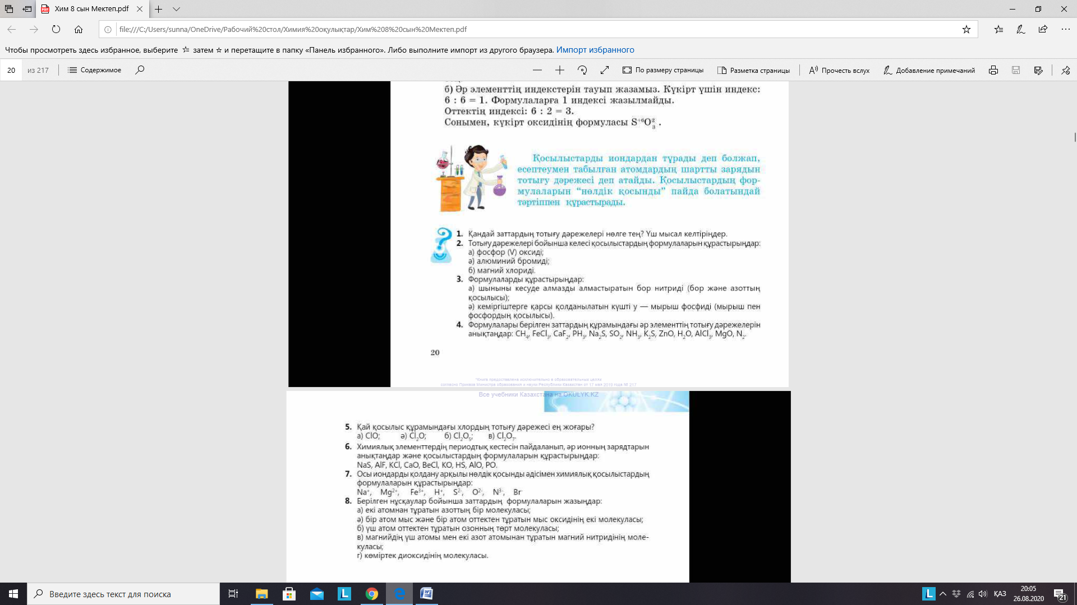

**5. Кері байланыс:**

тапсырманы орындап, жауабын Whats App, электронды почта арқылы жіберіңіз. Бұл тақырып бойынша сізге берілген мақсаттың қайсысы қиындық туғызды

**Химия пәнінен 8 сынып оқушысы -----------------------өзіндік жұмыс жоспары.** **I тоқсан**

**Қолданылатын оқулық:** М.Қ.Оспанова, Қ.С. Аухадиева, Т.Г.Белоусова Химия 8 сынып

**Сабақтың нөмірі: 6**

**Сабақтың тақырыбы:** Химиялық формулалар бойынша есептеулер

1.**Оқу мақсаты:** 8.2.3.1 -заттар құрамындағы элементтердің массалық үлесін табу, элементтердің массалық үлесі бойынша заттардың формуласын шығару

**2. Конспект**

Заттың химиялық формуласы. Химиялық формула – заттың құрамын химиялық элемент таңбалары және индекстер көмегімен шартты түрде бейнелеу. Заттың құрамын элементтердің таңбалары мен индекстерінің (молекуладағы атомдардың саны) көмегімен көрсетуді 1814 ж. Й. Берцелиус ұсынды. Химиялық формула молекуладағы қай элементтердің атомдары және қандай қатынаста байланысқанын көрсетеді. Мысалы, H2O судың формуласы. Су молекуласы сутек пен оттек элементтерінен және сутектің екі атомы мен оттектің бір атомынан тұратынын көрсетеді. Эмпирикалық формула. Химиялық қосылыстың эмпирикалық формуласы бүтін сандық элементтер қосылысының қарапайым сандық арақатынасын көрсетеді. Егер қосылыстың эмпирикалық формуласы белгілі болса, онда элементтер арасындағы қатынасты анықтауға болады. Химиялық қосылыстың формуласы тәжірибе жолымен де анықталады. Қосылыстың молекулалық формуласы қосылыс молекуласындағы әр элемент атомының нақты санын анықтайды. Молекулалық формула (кейбір жағдайда) – белгілі бір санға көбейтілген эмпирикалық формула. молекулалық формула = (эмпирикалық формула)n эмпирикалық формула: HO молекулалық формула Н2О2

Күрделі заттар құрамындағы элементтердің массалық үлестері бойынша бинарлы қосылыстардың формуласын анықтау. Химиялық формулада индекстердің қатынасы қосылыс құрамына кіретін элементтердің зат мөлшеріне сәйкес келеді. Бұл оның құрамына кіретін элементтердің белгілі массалық үлестері бойынша заттың химиялық формуласын есептеу үшін негіз болып саналады.

Күкірттің массалық үлесі 40% болатын күкірт оксидінің формуласын табу керек делік. Күкірт оксидінің 100 грамы бар деп есептейік. Демек, осы үлгідегі күкірттің массасы 40 г болса, оттектің массасы 60 г болады. Күкірт пен оттектің мөлшерін формула бойынша есептейік.

n(S) =40/35=1.25 моль, n(O) =60/16=3.75моль, x =1.25/1.25=1, y =3.75/1.25=3

Сонымен, күкірт пен оттек мөлшерлерінің қатынасы 1:3 тең болады. Демек, заттың формуласы SO3 болады.

Бинарлы қосылыстар – әртүрлі химиялық құрылымы бар, бірақ екі түрлі атомнан тұратын заттар тобы.

Мысалы: H2O, H2S, KBr, N2O, NH3, H2O2, MgCl2 және т.б. Бинарлы қосылыстарды қарапайым заттардан синтездеп немесе басқа да әдістермен алады.

Формуланы анықтау алгоритмі:

1. Берілген эмпирикалық формула бойынша элементтердің атомдық массаларын анықтау;
2. Шартта берілген массалық үлестерін пайдаланып, сәйкесінше элементтің атомдық массаларына бөлу;
3. Шыққан сандардан ең кіші санды анықтаймыз. Алынған санды қайтадан ең кіші санға бөлу.

**3. Онлайн ресурстар**

1. <https://bilimland.kz/> немесе <https://daryn.online/> сайтындағы видеоларды көріп, өзіңе қажетті материалдарды дәптеріңе көшіріп жаз.

**4.Тапсырмалар**

4.Тапсырмалар

1. Құрамында 14,29 % сутек бар, көмірсутектің формуласын табыңдар. Заттың азот бойынша салыстырмалы тығыздығы 2-ге тең.

2. Көмірсутекте көміртектің массалық үлесі 87,5 %, ал ауа бойынша салыстырмалы тығыздығы 3,31-ге тең. Заттың формуласын табыңдар.

3. Көміртектің массалық үлесі 26,67 %, сутек 2,22 %, ал оттек 71,11 %-ға тең, заттың молекулалық массасын табыңдар. Заттың қалыпты жағдайда салыстырмалы тығыздығы 4,02-ге тең.

**5. Кері байланыс:**

тапсырманы орындап, жауабын Whats App, электронды почта арқылы жіберіңіз. Бұл тақырып бойынша сізге берілген мақсаттың қайсысы қиындық туғызды

**Химия пәнінен 8 сынып оқушысы -----------------------өзіндік жұмыс жоспары.** **I тоқсан**

**Қолданылатын оқулық:** М.Қ.Оспанова, Қ.С. Аухадиева, Т.Г.Белоусова Химия 8 сынып

**Сабақтың нөмірі: 7**

**Сабақтың тақырыбы:** Химиялық реакция теңдеулерін құру.

1.**Оқу мақсаты:** 8.2.3.2-әрекеттесетін заттар қатынасын эксперименттік жолмен анықтау;

8.2.3.3 –реакцияға қатысатын және түзілетін заттардың формуласын жаза отырып,химиялық реакциялар теңдеулерін құру;

**2. Конспект**

Химиялық реакция теңдеулері. Химиялық құбылыстар жазбаша түрде ***химиялық теңдеу*** деп аталатын шартты белгілер арқылы беріледі. Математикалық теңдеулерге қарағанда теңдеудің оң және сол жақтарын бөліп алып қарауға болмайды. Теңдеудің сол жағында жазылған заттар реагенттер, ал оң жағындағылар өнімдер болып саналады. Реакция сызбасы: *A + B* →*C + D*

реагенттер→өнімдер, ***Реагенттер*** – химиялық өзгеріске ұшырайтын заттар. ***Өнімдер*** – химиялық реакция нәтижесінде түзілетін заттар. Химия саласының мамандары химиялық теңдеулерде сөз жүзінде айтылғаннан көбірек мәлімет көрсету үшін арнайы таңбалар мен химиялық формулаларды пайдаланады. Екі жақ бір-бірінен өзгерістің бағыты көрсетілетін нұсқаумен бөлініп тұрады. Нұсқау химиялық реакцияның бағытын көрсету үшін ыңғайлы. Химиялық теңдеулерді құру үшін химиялық символдар мен цифрлардан тұратын химиялық қосылыстардың формулалары қолданылады. Химиялық реакция теңдеуін құру алгоритмі

1. Теңдеудің сол жағына реагенттердің химиялық формулаларын жазамыз (реакцияға түсетін заттар). Жай газ тәріздес заттардың молекулалары екі атомды – *H2, N2, O2, F2, Cl2, Br2, I2*. Реагенттер арасында «+» белгісін, кейін нұсқарды қоямыз: *Al + O2 ⟶*

2. Оң жағына (нұсқардан кейін) өнімнің химиялық формуласын жазамыз. Химиялық формулаларды химиялық элементтер атомдарының валенттігін ескере отырып, құру керек: *Al + O2 ⟶ Al2O3*

3. Зат массасының сақталу заңына сәйкес реакцияға дейінгі және кейінгі атомдар саны бірдей болу керек. Бұл химиялық реагенттер мен өнімдердің алдына коэффицентер қою арқылы жүзеге асады.

* + Алдымен атом саны көп реагент немесе өнімнен теңестіруді бастайды.
  + Бұл мысалда атом саны көп реагент оттек атомдары болып табылады.
  + Теңдеудің оң және сол жақтағы оттек атомдарының ең кіші ортақ еселік санын табамыз. Оттек атомы үшін ең кіші ортақ еселігі – 6:

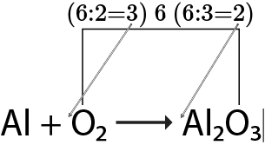

* + Ең кіші ортақ еселік санды атомдар санына бөлу арқылы коэффиценттерді тауып, алынған цифрларды химиялық реакция теңдеуіне қоямыз: *Al + 3O2 ⟶ 2Al2O3*
  + Зат массасының сақталу заңы орындалмады, себебі алюминий атомдары теңеспеді. Оттекті теңестіргендей алюминийді дәл солай теңестіреміз:

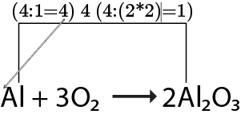

* + Химиялық реакция теңдеуінің соңғы нұсқасын жазып, нұсқар орнына теңдік белгісін қоямыз. Зат массасының сақталу заңы орындалды:

*4Al + 3O2 ⟶ 2Al2O3*

**3. Онлайн ресурстар**

1. <https://bilimland.kz/> немесе <https://daryn.online/> сайтындағы видеоларды көріп, өзіңе қажетті материалдарды дәптеріңе көшіріп жаз.

**4.Тапсырмалар** :

1. Келесі реакция теңдеулерін теңестір:Ca+O2→, Na+O2→,K+Cl2→,Ba+S→,HCl+Mg→,HCl+ Na→

2. Химиялық реакцияларды құрастыру ережелері қандай?

**5. Кері байланыс:**

тапсырманы орындап, жауабын Whats App, электронды почта арқылы жіберіңіз. Бұл тақырып бойынша сізге берілген мақсаттың қайсысы қиындық туғызды

**Химия пәнінен 8 сынып оқушысы -----------------------өзіндік жұмыс жоспары.**

**I тоқсан**

**Қолданылатын оқулық:** М.Қ.Оспанова, Қ.С. Аухадиева, Т.Г.Белоусова Химия 8 сынып

**Сабақтың нөмірі: 8**

**Сабақтың тақырыбы:** Зат масссасының сақталу заңы. №1көрсетілім «Зат массасының сақталу заңын дәлелдейтін тәжірибе

1.**Оқу мақсаты:** 8.2.3.4 -заттар массасының сақталу заңын білу;

**2. Конспект**

Көптеген тәжірибелер жүргізу арқылы химиялық реакцияға қатысушы заттардың массасының кемімейтіндігі де, артпайтындығы да анықталды.

1748 жылы орыс ғалымы Ломоносов алғаш рет зат массасының сақталу заңын тұжырымдаған болатын. Кейін 1756 жылы металдарды жабық ыдыстарда балқыту тәжірибе жүзінде дәлелдеген. 1789 жылы Ломоносовтан тәуелсіз түрде француз химигі Лавуазье химиялық реакция кезінде тек заттардың жалпы массасы емес, әрбір заттың құрамына кіретін элемент массасы сақталатынын анықтады.

Химиялық реакцияға қатысқан заттардың жалпы массасы одан түзілетін заттардың массасына тең болады. Бұл тұжырым барлық заттар үшін дұрыс және ол ***зат массасының сақталу заңы*** деп аталады. Атомдар жоқтан пайда болмайды және бардан жоғалып кетпейді. Сол себепті дұрыс жазылған химиялық реакция теңдеуінде заттардың атомдар саны реакция өнімдерінің атомдар санына тең болады.

1.Реакция кезінде атомдар сақталса, реакцияға түскен барлық атомдардың массасы сақтала ма?

             Осы тұста оқушыларға белгілі темір сульфидін алу реакциясын көрсетуге болады. Заттардың құрам тұрақтылық  қағидасына  сай  7  г  темір, 4  г  күкірт өлшеп алу керек. Бастапқы заттарды өлшеймін, реакция  аяқталғаннан кейін түзілген өнімді өлшеймін. Сонда түзілген өнімнің массасы 11 г, ал бастапқы алған заттардың жалпы массасы да 11 г-ға  тең  болады. (КК)  Тәжірибені талдау нәтижесінде оқушылар химиялық реакцияда түзілген өнімдердің массасы бастапқы заттардың жалпы массасына тең болады деген қорытындыға келеді.

   Іс жүзінде көпшілік жағдайда бұл ой дұрыс емес сияқты болып көрінеді.  Неге?

Алдын ала өлшеніп алынған темір ұнтағы не мыс ұнтағы қыздырылады. Бастапқы заттың түсінің өзгергеніне оқушылар назарын аудара отырып, химиялық  реакцияның жүріп жатқанын айтамын.Түзілген өнім өлшенеді. Бастапқы және реакция нәтижесінде түзілген өнімнің массалары тең емес екеніне оқушылардың көзі жетеді. Оқушылар үшін туған бұл қарама- қайшылықты М.В.Ломоносовтың жүргізген тәжірибесін айтып, түсіндіремін. Осыдан кейін оқушыларды зат массасының сақталу заңының қазіргі анықтамасымен таныстырып, дәптерлеріне жазғызамын.

Енді зат массасының сақталу заңының маңызына тоқталайық .

Біріншіден, бұл заң табиғатта заттардың жоқтан пайда болмайтынын немесе мүлдем жойылмайтындығын, яғни материяның мәңгі екендігін дәлелдейді. Осы арқылы оқушыларда материалистік көзқарас қалыптасады, дүние танымдары кеңейеді.

Екіншіден, бұл заң химиялық реакцияның мәнін ашады, яғни бастапқы заттардың құрамындағы атомдар реакция  нәтижесінде түзілетін заттардың құрамына кіреді. Бастапқы заттардың атомдары өзара қайта топтасып, жаңадан байланысуының нәтижесінде жаңа заттар түзіледі.

Үшіншіден, бұл  заң химиялық  реакция  теңдеуін  жазуға, сол  теңдеу  көмегімен  есептеу лер  жүргізуге  мүмкіндік  туғызды. Демек ,бастапқы заттардың біреуінің массасы  белгілі  болса  реакцияға  түскен  басқа  заттардың  не түзілген заттардың  массасын есептеп шығаруға болады.

**3. Онлайн ресурстар**

1. <https://bilimland.kz/> немесе <https://daryn.online/> сайтындағы видеоларды көріп, өзіңе қажетті материалдарды дәптеріңе көшіріп жаз.

**4.Тапсырмалар**

1. Зат массасының сақталу заңын сақталмайтын химиялық реакциялар бар ма?

2. Зат масассының сақталу заңын дәлелдейтін қандай реакцияларды білесіңдер?

3.  Зат массасының сақталу заңын ашқан кім?

4. Зат массасының сақталу заңының анықтамасын айт.

**5. Кері байланыс:**

тапсырманы орындап, жауабын Whats App, электронды почта арқылы жіберіңіз. Бұл тақырып бойынша сізге берілген мақсаттың қайсысы қиындық туғызды

**Химия пәнінен 8 сынып оқушысы -----------------------өзіндік жұмыс жоспары.**

**I тоқсан**

**Қолданылатын оқулық:** М.Қ.Оспанова, Қ.С. Аухадиева, Т.Г.Белоусова Химия 8 сынып

**Сабақтың нөмірі: 9**

**Сабақтың тақырыбы:** Химиялық реакция типтері

1.**Оқу мақсаты:** 8.2.2.1 -бастапқы және түзілген заттардың саны мен құрамы бойынша химиялық реакцияларды жіктеу

**2. Конспект**

Химиялық реакциялардың типтері

1.Қосылу   2.Айырылу   3.Орынбасу    4.Алмасу

**Қосылу реакциясы**

Қосылу реакциясы нәтижесінде бірнеше (жай немесе күрделі) заттардан бір күрделі зат түзіледі.  
А+В->С  
А+Б+C->Д  
Мысалы:  
Fе + С= FеС  
жай + жай = күрделі зат  
СаО + Н20 = Са(ОН)2  
күрделі + күрделі = күрделі зат  
СаС03+С02+Н20=Са(НС03)2  
күрделі заттар = күрделі зат  
2СО + О2 = 2С02  
күрделі + жай = күрделі

**Айырылу реакциясы**

Айырылу реакциясы нәтижесінде бір заттан екі немесе одан да көп заттар түзіледі (күрделі немесе жай).  
АВ--->А+В  
АВС---> А+В+С  
Мысалы: СаСО3→СаО + С02  
4HN03 = 4N02+2H20+02  
**Орын басу реакциясы**

Орын басу реакциясы жай және күрделі зат арасында жүреді, жай зат күрделі заттың құрамындағы бір элемент атомының орнын басады.  
А+ВС -> АС+В  
Мысалы: Н2+СuО -> Н20+Сu  
жай зат + күрделі зат -> күрделі зат + жай зат  
Fе+CuS04 = FeS04+Cu  
жай зат + күрделі зат = күрделі зат + жай зат

**Алмасу реакциясы**

## Алмасу реакциясы кезінде екі күрделі заттың кұрам бөліктері орын алмастырады: АБ+CД = АД+БC Мысалы: Zn+2HCl = ZnCl2+Н20 күрделі заттар = күрделі заттар АgN03+NaCl = АgCl+NaNО3 күрделі заттар = күрделі заттар

**3. Онлайн ресурстар**

1. <https://bilimland.kz/> немесе <https://daryn.online/> сайтындағы видеоларды көріп, өзіңе қажетті материалдарды дәптеріңе көшіріп жаз.

**4.Тапсырмалар**

1. Химиялық реакциялардың әрбір түрі үшін 2 теңдеулер жазыңыз.

2. Теңдеулерді толықтыр,теңестіріп.типін анықта. Mg+**O2**→, Fe (OH)3 →, **Zn**+ 2HCl →, 2HgO →

**5. Кері байланыс:**

тапсырманы орындап, жауабын Whats App, электронды почта арқылы жіберіңіз. Бұл тақырып бойынша сізге берілген мақсаттың қайсысы қиындық туғызды

**Химия пәнінен 8 сынып оқушысы -----------------------өзіндік жұмыс жоспары.** **I тоқсан**

**Қолданылатын оқулық:** М.Қ.Оспанова, Қ.С. Аухадиева, Т.Г.Белоусова Химия 8 сынып

**Сабақтың нөмірі: 10**

**Сабақтың тақырыбы:** Табиғаттағы және тірі ағзалар мен адам тіршілігіндегі химиялық реакциялар

1.**Оқу мақсаты:** 8.2.2.2-табиғаттағы және тірі ағзалар мен адам тіршілігіндегі химиялық реакцияларды сипаттау;

**2. Конспект**

Табиғаттағы болатын құбылыстар өте маңызды.

Фотосинтез құбылысы кез келген қсімдіктің ауадағы көмірқышқыл газын сіңіріп, оттекті бөліп шығырыды: Көмірқышқыл газы +су жарық глюкоза +оттек 6СО2+6Н2О→С6Н12О6 +6О2

Бұл кезде жапырақта көптеген бағалы заттар түзіледі. Адамдар фотосинтез құбылысын зертханада жүргізуді іске асыра алмады. Тыныс алу - бұл да химиялық құбылыс. Біз өсімдіктерден бөлінген оттекпен тыныстап, көмірқышқыл газын бөліп шығарамыз: Глюкоза +оттек →көмірқышқыл газы +су С6Н12О6 + 6О2 →6СО2+6Н2О+энергия Бұл құбылыс барысында энергия сыртқа бөлініп шығады, бөлініп шыққан энергияны тірі организм тіршілік әрекетіне қажетті заттарды синтездеуге жұмсайды.

Шіру - күрделі органикалық заттардың микроорганизмдер қатысында оттегімен әрекеттесуі болып табылады. Шірудің маңызы зор: тіршілігіг жойған организмдердің құрамындағы нәруыздарды өсімдіктер сіңіре алатындай қосылыстарға айналдырады. Сөйтіп, табиғаттағы заттардың айналымы қайтадан басталады. Заттардың оттекпен әрекеттесуі тотығу реакциясы деп аталады. Заттар тотығып жылу және жарық шығара жүретін химиялық реакция жану реакциялары деп аталады. Заттар оттекпен әрекеттесу нәтижесінде көбінесе оксидтер түзіледі. Металдардың тот басу процесі де баяу тотығуға жатады. Темір ауада темір оксидін түзіп, тотығады: Темір+оттек→темір қағы 3Fe+2O2→ Fe3O4 ( FeО* Fe2O3)

Жемірілу адамзат өркениетіне орасан зор зиянын тигізеді, жыл сайын оның кесірінен миллиондаған тонна металл жойылады. Біздің заманымыздағы шешілмеген жаһандық бір мәселе - қышқыл жаңбыр.Қышқыл жаңбыр пайда болуының негізгі бір себебі- атмосфераның күкірт және азот оксидтерімен ластануы. Көмір және мұнай құрамында күкірттің мөлшері жоғары. Осы отын түрлерін жаққанда күкірттің оттекпен қосылысы атмосфераға таралады. Күкірт оксиді жаңбыр тамшыларымен әрекеттесіп, күкірт қышқылын түзеді: Су+күкірт (VI) оксиді →күкірт қышқылы Н2О+SO3 → Н2SO4

**3. Онлайн ресурстар**

1. <https://bilimland.kz/> немесе <https://daryn.online/> сайтындағы видеоларды көріп, өзіңе қажетті материалдарды дәптеріңе көшіріп жаз.

**4.Тапсырмалар**

1.Табиғатта жауын-шашын әсерінен мәрмәрдан жасалған ескерткіш мүжіліп, түзілген газ массасы есесінен уақыт өте 0,5 килограмға азайса, үдеріс жүру кезінде ыдырауға ұшыраған мәрмәр массасын есептеңдер. (Жауабы: 1,14 кг)

2.Әженің күміс білезігінің массасы, ол қарайып күңгірт тартқан сайын (Ag2S) тазарту нәтижесінде 3 г кемігенде массасы 32 г болса, оның бастапқы массасы қанша болған? (Жауабы: 34,61 г.)

3. Табиғатта найзағай ойнағанда ауадағы азот оттекпен қосылып, азот (ІІ )оксидінің түзілу реакциясын жаз.

4. 1,5 темір оттек пен ылдғалдың әсерінен түзілген темір (ІІІ) гидроксидінің массасын тап?

**5. Кері байланыс:**

тапсырманы орындап, жауабын Whats App, электронды почта арқылы жіберіңіз. Бұл тақырып бойынша сізге берілген мақсаттың қайсысы қиындық туғызды

**Химия пәнінен 8 сынып оқушысы -----------------------өзіндік жұмыс жоспары.** **I тоқсан**

**Қолданылатын оқулық:** М.Қ.Оспанова, Қ.С. Аухадиева, Т.Г.Белоусова Химия 8 сынып

**Сабақтың нөмірі: 11**

**Сабақтың тақырыбы:** Металдардың оттекпен және сумен әрекеттесуі. №2 көрсетілім «Белсенді металдардың салқын және ыстық сумен әрекеттесуі»

1.**Оқу мақсаты:** 8.2.4.1 -кейбір металдар басқаларға қарағанда тотығуға тезірек ұшырайтындығын білу; 8.2.4.2 -белсенді металдардың салқын сумен, ыстық су немесе бумен әрекеттесуін сипаттау; 8.2.4.3 -металдар коррозиясын туындатуға әсер ететін жағдайларды зерттеу

**2. Конспект**

Тотығу реакциялары

Көптеген металдар ауаның құрамындағы оттекпен әрекеттесіп, оксидтер түзеді: металл + оттек ⟶ металл оксиді.

Магний секілді кейбір металдар оттекте ақ түсті жалынмен жанады. Реакция өнімі магний оксиді деп аталатын магний мен оттектен ақ түсті қосылыс түзіледі:

*2Mg + O2 = 2MgO*.

Қалайы және мыс секілді өзге металдар мүлдем басқаша әрекеттеседі. Натрий секілді аса белсенді металдар оттекпен және ауадағы ылғалмен бірден әрекеттеседі.

Тотығу процесі тек жану кезінде жүрмейді. Мысалы, жылы бөлмеде қалдырылған сүт ашып, баяу тотығады. Темір шеге де тат басып тотығады. Осындай процестерді баяу тотығу деп атайды.

Металдардың салқын сумен, ыстық су немесе бумен реакциясы

Калий, натрий немесе кальций секілді өте белсенді металдар суық сумен әрекеттесіп, металл гидроксидтерін және сутек газын түзеді:

*2K (қ) + 2H2O (с) ⟶ 2KOH (с.е.) + H2 (г)*.

Магний немесе темір секілді белсенділігі төмендеу металдар жоғары температураларда бумен әрекеттесіп, металл оксидтерін және сутек газын түзеді:

*Mg (қ) + H2O (г) ⟶ MgO (с.е.) + H2 (г)*.

Металдар коррозиясы

Қоршаған орта факторларына ұшыраған металдардың біртіндеп жойылуы коррозия деп аталады. Коррозия металл бөлшектерінің қызмет ету уақытын азайтады, сол себепті жағымсыз құбылыс болып есептеледі. Болат пен темірдің коррозиясы тат басу деп аталады. Темірдің тат басуын тудыратын негізгі фактор – ауамен қосылған су. Темір мен болат оттек және сумен әрекеттесіп, қызыл-қоңыр түсті гидратталған темір (III) оксидін түзеді: *2Fe + nH2O + 3O2 = 2Fe2O3 ⋅ nH2O*.

Тат темір мен болатты біртіндеп ұнтаққа айналдыра отырып, материалдың құрылымына айтарлықтай зиян тигізеді. Темір металынан түзілген темір оксидінің көлемі темірдің көлеміне қарағанда үлкенірек, сондықтан таттың қабаттары қалың болады.

**3. Онлайн ресурстар**

1. <https://bilimland.kz/> немесе <https://daryn.online/> сайтындағы видеоларды көріп, өзіңе қажетті материалдарды дәптеріңе көшіріп жаз.

**4.Тапсырмалар**

1. Массасы 65 грамм мырыш оттекпен әрекеттескенде қанша грамм мырыш оксиді түзіледі?

2. Массасы 23 грамм натрий сумен әрекеттескенде түзілген натрий гидроксидінің массасын есепте.

3. Химиялық жемірілу мен электрохимиялық жемірілудің айырмашылығы. Жемірілумен күресу жолдарын атаңдар.

4. Химиялық жемірілуге мысал келтіріңдер. · Электрохимиялық жемірілуге мысал келтіріңдер.

**5. Кері байланыс:**

тапсырманы орындап, жауабын Whats App, электронды почта арқылы жіберіңіз. Бұл тақырып бойынша сізге берілген мақсаттың қайсысы қиындық туғызды

**Химия пәнінен 8 сынып оқушысы -----------------------өзіндік жұмыс жоспары.**

**I тоқсан**

**Қолданылатын оқулық:** М.Қ.Оспанова, Қ.С. Аухадиева, Т.Г.Белоусова Химия 8 сынып

**Сабақтың нөмірі: 12**

**Сабақтың тақырыбы:** Металдардың қышқыл ерітінділерімен әрекеттесуі. №3 зертханалық тәжірибе «Металдардың қышқылдар ерітінділерімен әрекеттесуі»

1.**Оқу мақсаты:** 8.2.4.4 -қышқыл ерітінділерімен әртүрлі металдардың реакцияларын зерттеу

8.2.4.5 -металдардың қышқылдармен әрекеттесуінің реакция теңдеулерін құрастыру

**2. Конспект**

Металдардың көпшілігі химиялық активті элементтер болғандықтан жай және күрделі заттармен әрекеттеседі:

|  |  |
| --- | --- |
| Металдар - тотықсыздандырғыштар | |
| Қосылу реакциялары | Орынбасу реакциялары |
| Жай заттармен әрекеттесуі:  а) ***оттекпен:***  2Mg0 + O20= 2Mg+2O-2  ә) ***күкіртпен:***  2Al0 + 3S0 = Al2+3S3-2  б) ***галогендермен:***  2Na0 + Cl20 = 2Na+Cl- | Күрделі заттармен әрекеттесуі:  ***а) сумен:***  2Li0 + 2H+OH = 2Li+OH + H20↑  ***ә) оксидтермен:***  Fe2+3O3-2 + 2Al0 = 2Fe0 + Al2+3O3-2  ***б) қышқылдармен:***  Zn0 + H2+SO3-2 = Zn+2SO4 + H20↑  ***в) тұздармен:***  Fe0 + Cu+2SO4 = Fe+2SO4 + Cu0  ***г) сілтілермен (екідайлы қасиет***  ***көрсететін металдар):***  2Al0 + 6Na+OH = 2Na3Al+3O3 + 3H20↑  ***д) тотықтырғыш заттармен***  ***(H2SO4 конц. HNO3)***  Cu0 + 4HN+5O3 = Cu+2(NO3)2 +2N+4O2 +2H2O |

Орыс ғалымы Н.Н. Бекетов металдардың сулы ерітіндідегі тотықсыздандырғыш қабілетінің әртүрлі екендігін эксперимент жүзінде анықтай отырып, 1865 ж. Металдардың белсенділік қатарын ұсынды және бұл қатарға сутекті енгізді. Қазір оны ***металдардың электрохимиялық кернеу қатары*** деп атайды:

Li K Ca Na Mg Al Zn Cr Fe Ni Sn Pb **H** Cu Hg Ag Pt Au

Металдардың тотықсыздандырғыш қасиеті

артады ← → кемиді

Мысалы:

Mg + 2HCl= MgCl2+H2↑

Fe + H2SO4=FeSO4+H2↑

Cu + HCl ≠

Ag + HCl ≠

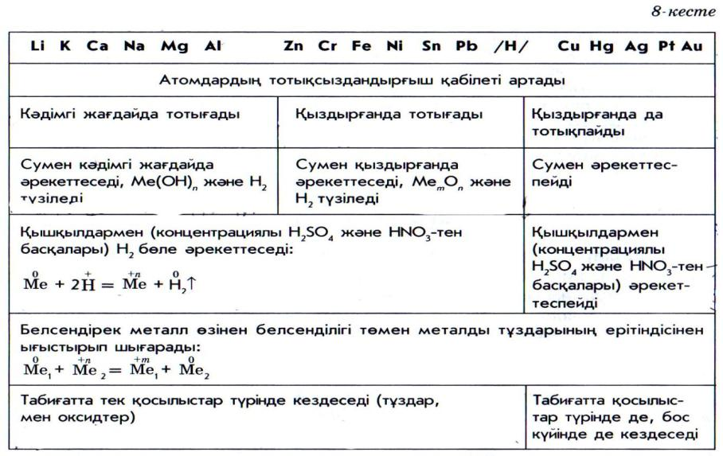

Есеп: 3 моль мыс (II) хлориді бар ерітіндіден қанша грамм мыс бөліп алуға болады?

***Берілгені :***

ν(CuCl2)= 3 моль

***Т/к:*** m(Cu) -?

***Шешуі***: m = ν · *M*

CuCl2+H2 → 2HCl+Cu

3 моль х моль

1 моль 1 моль



M(Cu)=64 г/моль

m= 3 моль ·64 г/моль= 192 г. (Cu)

Жауабы: m(Cu)=192 г.

**3. Онлайн ресурстар**

1. <https://bilimland.kz/> немесе <https://daryn.online/> сайтындағы видеоларды көріп, өзіңе қажетті материалдарды дәптеріңе көшіріп жаз.

**4.Тапсырмалар**

1. Мына заттардың өзара әрекеттесу реакцияларының теңдеулерін құрастыр:

а) мырыш пен күкірт қышқылы

ә) барий мен тұз қышқылы

б) кальций мен ортофосфор қышқылы

2. Оқулық 46 бет, № 4-5 есептерді шығару.

**5. Кері байланыс:**

тапсырманы орындап, жауабын Whats App, электронды почта арқылы жіберіңіз. Бұл тақырып бойынша сізге берілген мақсаттың қайсысы қиындық туғызды

**Химия пәнінен 8 сынып оқушысы -----------------------өзіндік жұмыс жоспары.**

**I тоқсан**

**Қолданылатын оқулық:** М.Қ.Оспанова, Қ.С. Аухадиева, Т.Г.Белоусова Химия 8 сынып

**Сабақтың нөмірі: 13**

**Сабақтың тақырыбы:** Металдардың тұз ерітінділерімен реакциялары. №3 көрсетілім «Тұз ерітінділерінен металдарды ығыстыру»

1.**Оқу мақсаты:** 8.2.4.6 -металдардың тұз ерітінділерімен әрекеттесуінің жоспарын жасау және жүргізу

**2. Конспект**

Химиялық белсенді металдар белсенділігі төмен металдарды олардың тұздарының құрамынан ығыстырып, орынбасу реакциясы жүреді. Реакция нәтижесінде жаңа тұз бен бос күйіндегі металл алынады.

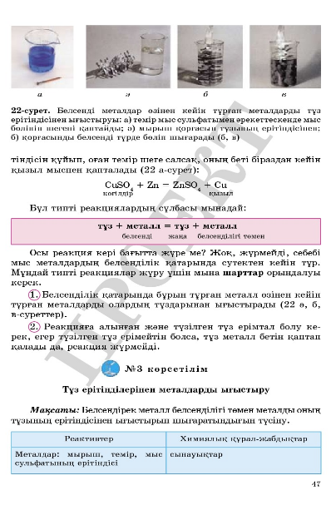

Онлайн ресурстар

І-тапсырма.

Оқушылар бірлесе отырып реакция теңдеулерін аяқтайды.

1. Na +… → NaNO3 + ….

2. CaO + CO2 →…

3. Си +… → СиСl2

4. KOH + ……→ K3PO4 + ……

5. NaOH + SiO2 → ……+ H2O

ІІ-тапсырма

•1-есеп. 4,6г натрий металы 150г суменәрекеттескенде түзілетін сілтінің массалық үлесін есептеңіз

•2-есеп. Массасы 28 г литий сумен әрекеттескенде түзілетін сутегінің көлемін есептеңіз

•3-есеп. Массасы 20г натрий гидроксиді көмірқышқыл ІУ оксидімен әрекеттескенде түзілетін тұздың массасын есептеңіз.

Блум таксономиясы бойынша тарсырма беру

Білу: Мына тұздарды жіктеп, аттарынатаңдар. Өзбетінше жаңа тақырыпты меңгерту.

СаSO4, NaNO3, K3PO4, СаSiO3, FeCl3,MgSO3, Al(OH)SO4, CaHPO4, КН2РО4

1. <https://bilimland.kz/> немесе <https://daryn.online/> сайтындағы видеоларды көріп, өзіңе қажетті материалдарды дәптеріңе көшіріп жаз.

**4.Тапсырмалар**

Оқулықтан 49 бет №5-6 есептерді шығарамыз.

**5. Кері байланыс:**

тапсырманы орындап, жауабын Whats App, электронды почта арқылы жіберіңіз. Бұл тақырып бойынша сізге берілген мақсаттың қайсысы қиындық туғызды

**Химия пәнінен 8 сынып оқушысы -----------------------өзіндік жұмыс жоспары.**

**I тоқсан**

**Қолданылатын оқулық:** М.Қ.Оспанова, Қ.С. Аухадиева, Т.Г.Белоусова Химия 8 сынып

**Сабақтың нөмірі: 14**

**Сабақтың тақырыбы:** Металдардың белсенділік қатары. №1 практикалық жұмыс «Металдардың белсенділігін салыстыру

1.**Оқу мақсаты:** 8.2.4.7 -эксперимент нәтижесі бойынша металдардың белсенділік қатарын құру және оны анықтама мәліметтерімен сәйкестендіру

8.2.4.8-металдардың белсенділік қатарын қолданып металдардың таныс емес орынбасу реакцияларының жүру мүмкіндігін болжау

**2. Конспект**

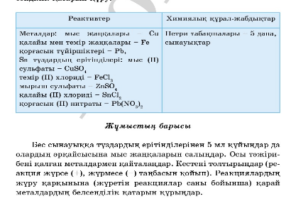

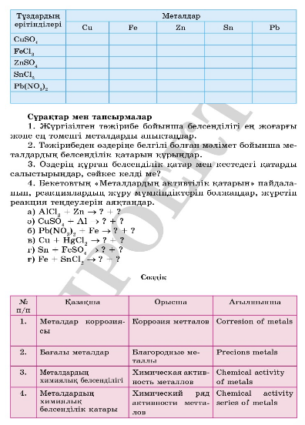

Ме-дың белсенділік қатарында тұрған әр металл өзінің оң жағындағы тұрған металды оның тұзының құрамынан ығыстырады, ал сол жағында тұрған металдарды ығыстырмайды.

CuSO4 + Fe =FeSO4 + Cu↓

Pb (NO3)2 +Zn = Zn(NO3)2 +Pb↓

Тұз ерітінділерінен металдарды ығыстыру үшін литий Li, натрий Na, калий K, кальций Ca сияқты белсенді металдарды қолдануға болмайды. Себебі, бұл металдар қалыпты жағдайда сумен әрекеттеседі. 48 беттегі 9-кестеде металдардың оттекпен, сумен, қышқыл және тұз ерітінділерімен әрекеттесу заңдылықтары берілген. Мысалы: Zn +H2O = ZnO + H2↑

**3. Онлайн ресурстар**

1. <https://bilimland.kz/> немесе <https://daryn.online/> сайтындағы видеоларды көріп, өзіңе қажетті материалдарды дәптеріңе көшіріп жаз.

**4.Тапсырмалар**

Оқулықтан 49 бет № 5-6 кестені дәптерлеріңе жазыңдар

**5. Кері байланыс:**

тапсырманы орындап, жауабын Whats App, электронды почта арқылы жіберіңіз. Бұл тақырып бойынша сізге берілген мақсаттың қайсысы қиындық туғызды

**Химия пәнінен 8 сынып оқушысы -----------------------өзіндік жұмыс жоспары.**

**I тоқсан**

**Қолданылатын оқулық:** М.Қ.Оспанова, Қ.С. Аухадиева, Т.Г.Белоусова Химия 8 сынып

**Сабақтың нөмірі: 15**

**Сабақтың тақырыбы:** Тоқсандық жиынтық бағалау

1.**Оқу мақсаты:** Тарауды оқушылар қаншалықты меңгергенін тексеру

**2. Онлайн ресурстар** әр оқушыға ТЖБ тапсырмасы пайдаланып жүрген платформа арқылы жіберіледі.

**3.Тапсырмалар**

Тарауды қайталау

**4. Кері байланыс:**

тапсырманы орындап, жауабын Whats App, электронды почта арқылы жіберіңіз. Бұл тарау бойынша сізге берілген мақсаттың қайсысы қиындық туғызды